RELIGIÓN
TEMAS:

Mandamientos.
Sacramentos.
El enojo y la reconciliación en la vivencia de la amistad

DESEMPEÑOS:

- Entiende la importancia que tiene los sacramentos en la vida humana e identifico el sentido de los mismos.
- Valoro los mandamientos de la ley de Dios como criterios de vida que ayudan a construir la amistad con Dios y con las personas.
- Reconozco el mandamiento principal de Jesús y las maneras de expresarlo.

ÉTICA
TEMAS:
- Las emociones
- Autonomía y obediencia.
- Responsabilidad
Catedra de la paz: el dialogo y el respeto
DESEMPEÑOS:
- Manifiesta acciones basadas en la autonomía con responsabilidad en distintos escenarios de su entorno.
- Conoce la importancia de manifestar sus sentimientos y emociones de forma adecuada, para contribuir al desarrollo de una comunidad armónica y pacífica.
- Propone formas de resolver situaciones de conflicto a través del dialogo y la expresión adecuada de emociones.

URBANIDAD
TEMAS:
- Comportamiento en la calle
- Comportamiento en lugares públicos.
Catedra de la paz: como solucionar malos entendidos
DESEMPEÑOS:
- Comprendo que las normas ayudan a promover el buen trato y evitar el maltrato.
- Conozco y uso estrategias sencillas de resolución pacífica de conflictos.
- Conozco las señales y las normas básicas de tránsito para desplazarme con seguridad.

SOCIALES.
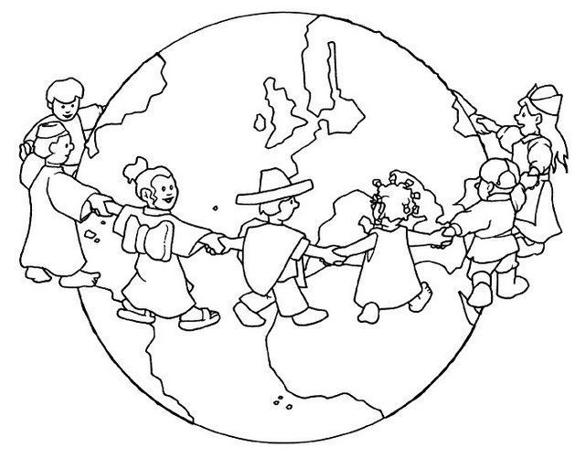
TEMAS:
- El municipio
- Los medios de transporte.
- Catedra de la paz y Afrocolombianidad: las costumbres cambian de acuerdo al lugar donde vivimos.

DESEMPEÑOS:
- Identifico y describo cambios y aspectos que se mantienen en mí y en las organizaciones de mi entorno.
- Comparo las formas de organización propias de los grupos pequeños (familia, salón de clase, colegio…) con las de los grupos más grandes como el municipio.

CIENCIAS NATURALES
TEMAS:
El sistema solar
- Los seres vivos y su ambiente.
PROYECTO AMBIENTAL Y CATEDRA DE LA PAZ)
- Adaptaciones e interacciones de los seres vivos.

DESEMPEÑOS:

- Identifico el sistema solar.
- Explico adaptaciones de los seres vivos al ambiente.
- Asocio el clima con la forma de vida de diferentes comunidades.
- Reconozco la importancia de animales, plantas, agua y suelo de mi entorno y propongo estrategias para cuidarlos.

MATEMÁTICAS
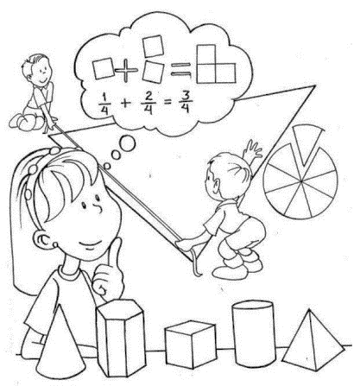
TEMAS:
- Multiplicación.
- Sólidos y figuras geométricas.
- Metro, centímetro y decímetro.
- Pictogramas
- Números de cinco cifras

DESEMPEÑOS
- Uso representaciones, principalmente concretas y pictóricas, para realizar equivalencias de un número en las diferentes unidades del sistema decimal.
- Describo cualitativamente situaciones de cambio y variación utilizando el lenguaje natural, dibujos y gráficas.
- Dibujo y describo cuerpos o figuras tridimensionales en distintas posiciones y tamaños.
- Comparto y ordeno objetos respecto a atributos medibles.

LENGUA CASTELLANA

TEMAS:
- Poesía
- El verbo.
- Sinónimos y antónimos
- El punto y la coma
- La estrofa
- Significado y campo semántico
- Avisos clasificados.
- Catedra de la paz: se respetar los recursos naturales.
- La energía eléctrica (proyecto ambiental)
DESEMPEÑOS:
- Leo fábulas, cuentos, poemas, relatos mitológicos, leyendas, o cualquier otro texto literario.
- Tengo en cuenta aspectos semánticos y morfosintácticos, de acuerdo con la situación comunicativa en la que intervengo.
- Utilizo la entonación y los matices afectivos de voz para alcanzar mi propósito en diferentes situaciones comunicativas.
- Identifico la información que emiten los medios de comunicación masiva y la forma de presentarla.

ARTÍSTICA

TEMAS:
Sistemas de representación y técnicas artísticas:
proyecto emprendimiento)
- Técnica de lápices de colores
- Técnica la aguada
- Tempera
- Collage (catedra de la paz)

DESEMPEÑOS:
- Reconozco diferencio y establezco acciones corporales, visuales y sonoras.
- Describo, interpreto y creo formas corporales, visuales y sonoras.

